CM1 Mathématiques : numération Mnum L9 p 1 / 3
L 9 Ranger des fractions simples
Cherchons
Quatre escargots, Frigo, Dingo, Logo et Tango font la course. Frigo a parcouru les $\frac{2}{5}$ du parcours, Dingo en a parcouru $\frac{4}{5}$ , Logo en a parcouru $\frac{1}{5}$ et Tango $\frac{5}{10}$.
1/ Qui est entête? Qui est le dernier?
2/ Qui est à la moitié du parcours ?

---------------------------------------------------------------------------------------------------------------------

L 9
Ranger des fractions simples

Pour ranger des fractions dans l’ordre croissant ou décroissant, on peut les placer sur une droite graduée.
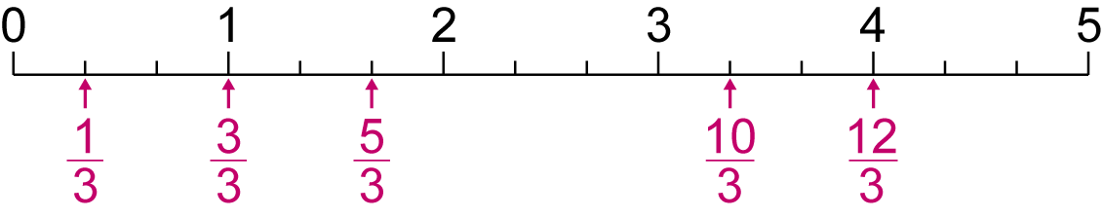
Ces fractions ont toutes le même dénominateur.
Certaines fractions sont égales à un nombre entier.
Ex. : $\frac{3}{3}$ = 1 $\frac{12}{3}$ = $\frac{3+3+3+3}{3}$ = $\frac{3}{3}$ + $\frac{3}{3}$ + $\frac{3}{3}$ + $\frac{3}{3}$ = 1 + 1 + 1+ 1 = 4
Certaines fractions sont égales à d’autres fractions : Ex. :
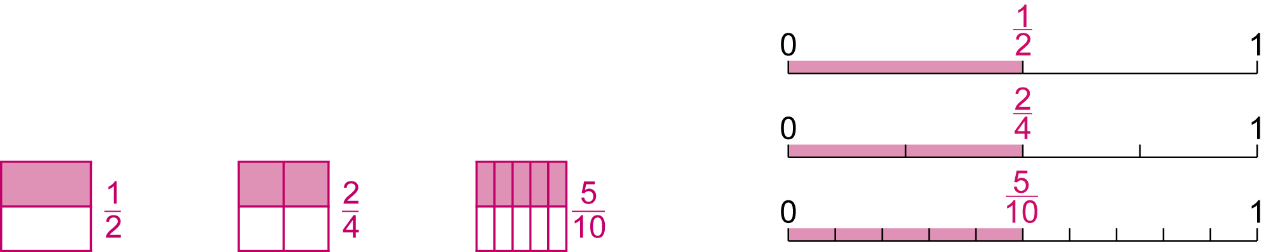

---------------------------------------------------------------------------------------------------------------------

Ranger des fractions  Exercice 1 : Observe les représentations.  a. Indique pour chacune la fraction qu'elle représente.  b. Range-les dans l'ordre croissant (<). | Exercice 2 : Indique quelle fraction représente la partie colorée, puis range-les dans l'ordre croissant (<).
CM1 Mathématiques : numération Mnum L9 p 2 / 3

Exercice 3 : Indique quelle fraction représente la partie colorée puis range-les dans l’ordre décroissant (>). | Exercice 4 : Range ces séries de fractions dans l’ordre croissant.
---------------------------------------------------------------------------------------------------------------------

Exercice 5 : Range ces séries de fractions dans l’ordre décroissant (>).

---------------------------------------------------------------------------------------------------------------------

Exercice 6 : Ecris ces nombres sous la forme d’une fraction, puis range- les dans l’ordre croissant.

---------------------------------------------------------------------------------------------------------------------

Exercice 7 : Trois enfants ont chacun 3 barres de 4 carrés de chocolat.  Lia a mangé 2 barres et $\frac{1}{4}$ de barre.  Tony a mangé $\frac{10}{4}$ de barre.  Léna a mangé 1 barre et $\frac{21}{4}$de barre. | a. Ecris sous forme de fractions ce qu'ont mangé Lia et Lena.  b. Range les fractions dans l’ordre croissant.  c. Calcule le nombre de carrés de chocolat mangés par chaque enfant.
CM1 Mathématiques : numération Mnum L9 p 3 / 3

Repérer des fractions équivalentes  Exercice 8 : Observe les représentations et indique pour chacune la fraction qu’elle représente.  Ecris les fractions égales en utilisant le signe =. | Exercice 9 : Observe les représentations et indique pour chacune la fraction qu’elle représente.  Ecris les fractions égales en utilisant le signe =.

---------------------------------------------------------------------------------------------------------------------

Défi Maths
Camille, Amandine et Thomas doivent rejoindre le village de Pradons. Au bout d’une heure, voici les distances qu’ils ont parcourues : Camille $\frac{3}{6}$ du parcours ; Amandine $\frac{10}{12}$ ; Thomas $\frac{2}{3}$ .
1er Quel élève est le plus proche de Pradons ?
2ème Quel élève est le moins proche ?

